# DMD G01T

**Ciclo 02 -2022**

**Proyecto Fase 1**

Alumno

|  |  |  |
| --- | --- | --- |
| Apellidos | Nombres | Carné |
| Flores Henríquez | John Michael | FH120965 |
|  |  |  |
|  |  |  |
|  |  |  |

# Enunciado del proyecto

El ministerio de obras públicas(MOP), ha recolectado mucha información sobre dos temas de suma importancia, pero no sabe cómo presentar los informes al gobierno central para el cierre del año 2018.

* Esquelas de infracción de tránsito.
* Parque vehicular.

Por tal motivo a contratado un grupo de consultores para que analicen la información y proporcione un documento con el análisis que realizaron, solo tiene una restricción el análisis deben de ocupar dos estrategias por tema de minería de datos, puede ser cualquier de las descritas. Se le pide elaborar dos estrategias de minería de datos, por archivo CSV, en total seria 4 análisis:

* Cubos OLAP
* Reporting Services
* Power BI
* Reglas de asociación
* Agrupamiento con k-means
* Arbol de decisión

Por ejemplo: Podría ser cubos y Power BI, para esquelas y reglas de asociación y árbol de decisión para parque vehicular.

Los recursos son proporcionados en formato csv.

* Esquelas_18102018.csv
* Parque_vehicular.rar

# Objetivo

* Crear un análisis de inteligencia de negocios utilizando 4 estrategias para obtener diferentes puntos de vista de la problemática y lograr de manera eficiente otorgar recomendaciones en base a los resultados obtenido a nuestro cliente.

# Estrategia de CUBO de OLAP

Para la ejecución de la estrategia formatearemos y limpiaremos un poco los datos, comenzando por dar formato a las fechas

Luego quitaremos valores que nos puedan generar error para insertar la data en SQL Server, por ejemplo, comillas y puntos comas, etc.

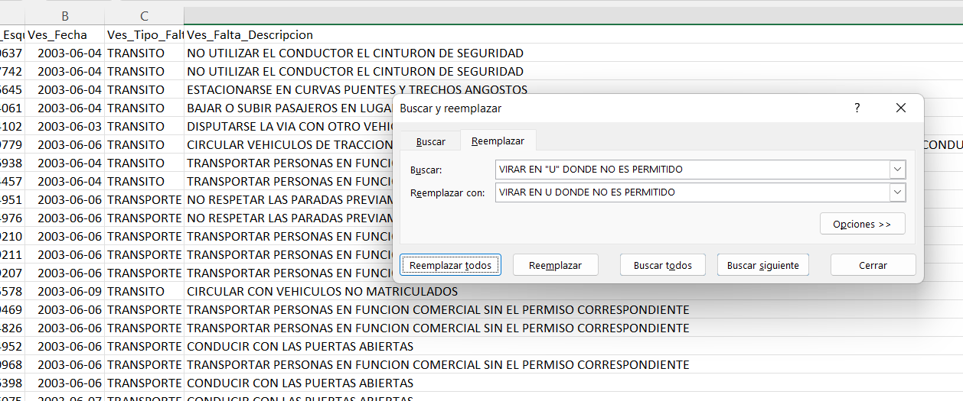

Creamos la base de datos que utilizaremos.

Ingresamos la data por medio del Wizard de SQL y consultamos para verificar que todo está en orden

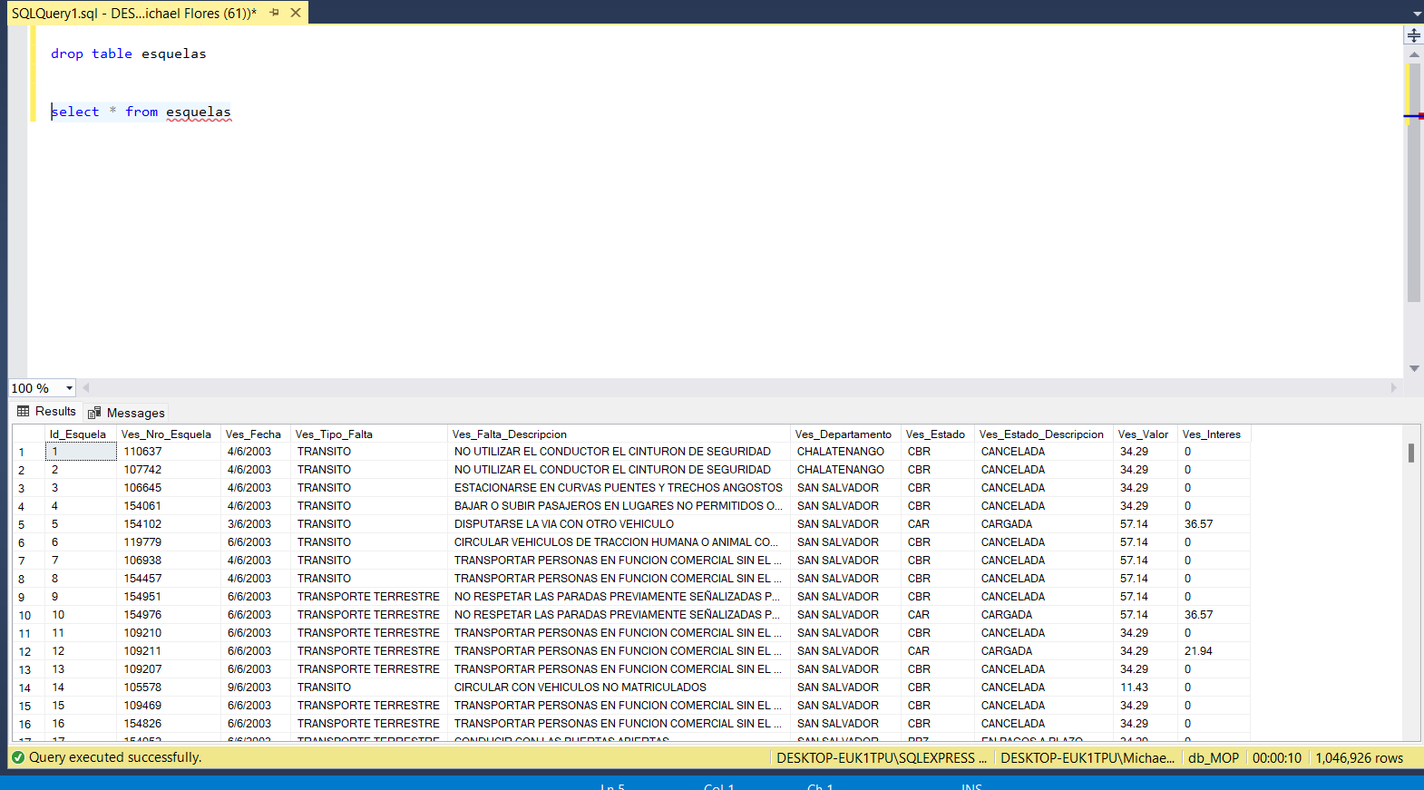

Procedemos a crear un proyecto de Analysis Service, creando la conexión a nuestro origen de datos y luego la vista respectiva.

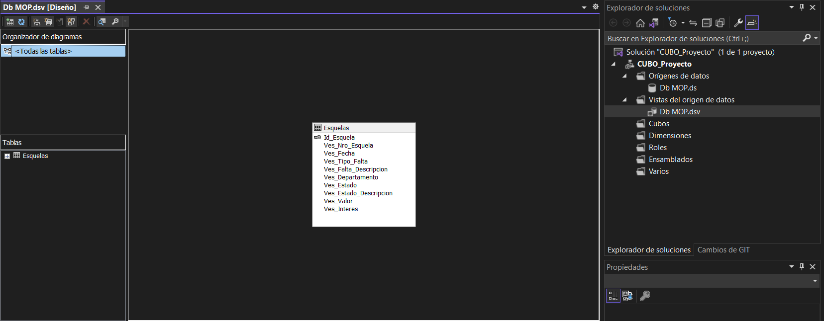

Procedemos a crear el Cubo, las dimensiones respectivas y procesamos

Una vez procesado procedemos al explorador del cubo y ejecutamos nuestra primera consulta:

## Esquelas por departamento

* En la cual podemos concluir que San Salvador es el departamento con más esquelas de todo el país.
* Se recomienda poner más atención a las campañas para la prevención y cuidado en el manejo en este departamento.

## Esquelas por tipo

* Se concluye que la mayor cantidad de esquelas son de tránsito.
* se recomienda que las campañas de concientización deberían ser orientadas a este público.

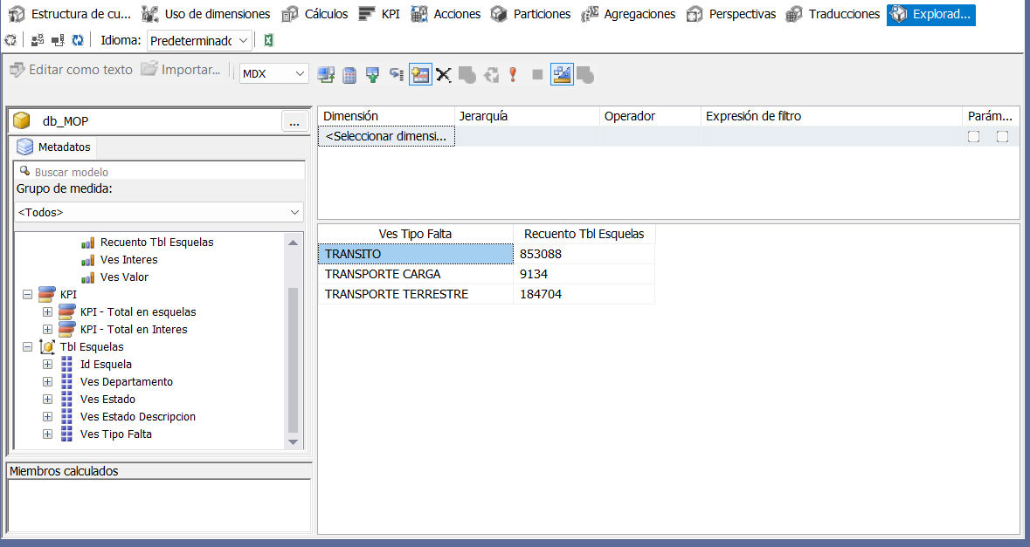

## Tipos que generan más interés

* En conclusión, a mayor valor del interés generado son los que menos pagan sus multas. Las multas de transito son las menos pagadas y esto tiene todo el sentido ya que son las que más se generan.
* Se recomienda crear un programa de facilidades de pago.

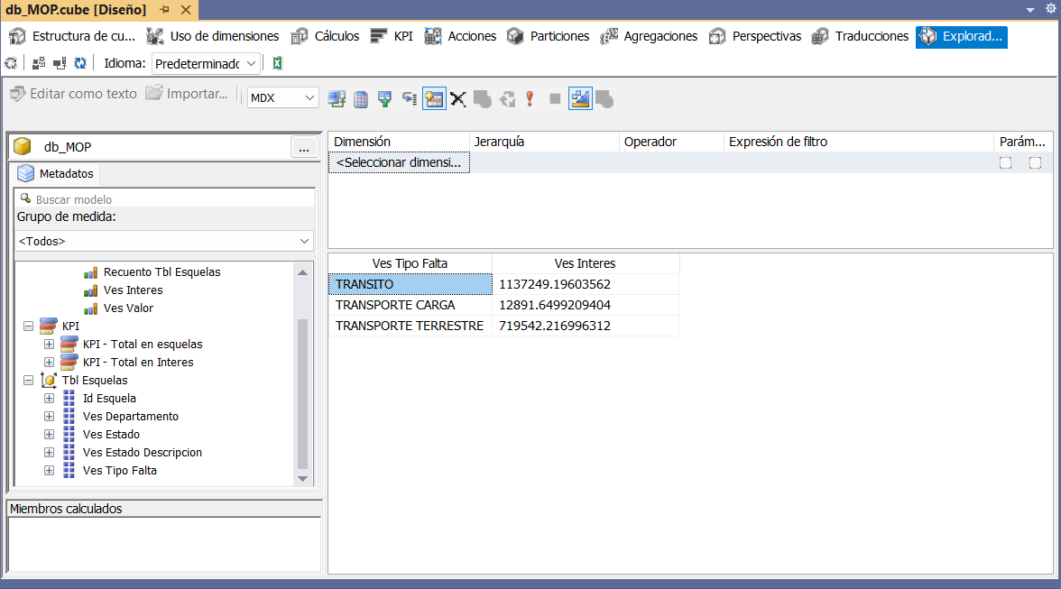

## Tipos de esquela que generan más valor

* Las esquelas de transito al ser más también generan más valor monetario.

## Valor e interés generado por departamento

* San Salvador es el departamento que más genera interés y valor en cuanto a las esquelas.

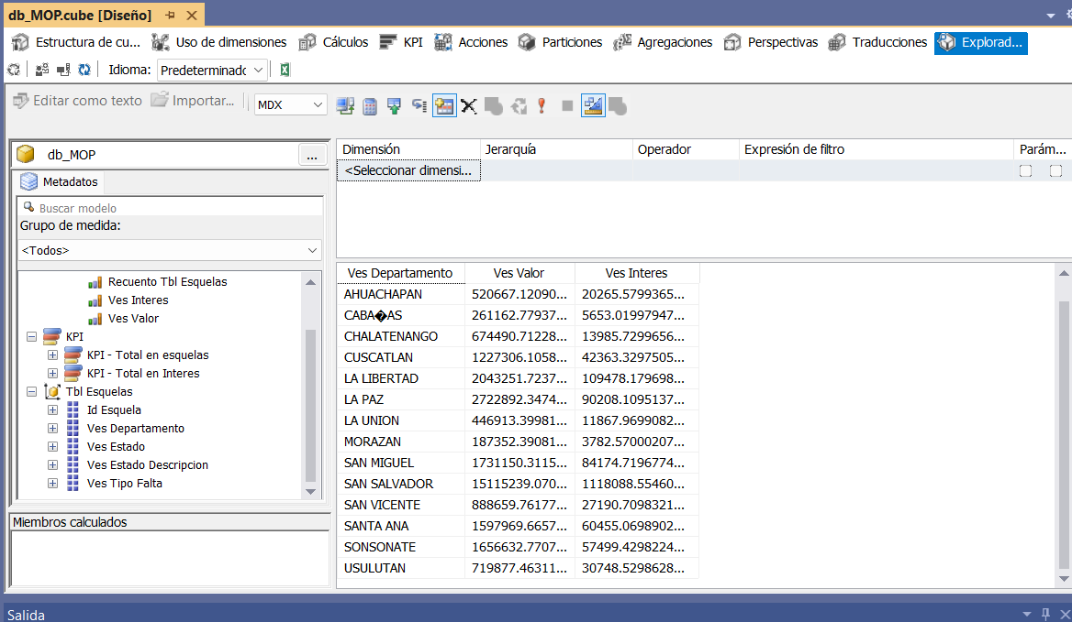

## Esquelas por estado

* Podemos concluir que la mayoría de las esquelas son canceladas, por lo que debe haber una inconsistencia en el registro de estas.
* Se recomienda revisar el sistema de registro de esquelas o investigar el motivo de todas estas cancelaciones.

# Análisis con Power BI

Cargamos el documento CSV a PBI o nos conectamos directamente a la base de datos que se creó para este análisis.

Transformamos nuestra data quitando columnas o posibles datos nulos, o columnas que no necesitamos para nuestro análisis, en este caso rellenamos los espacios nulos con NA

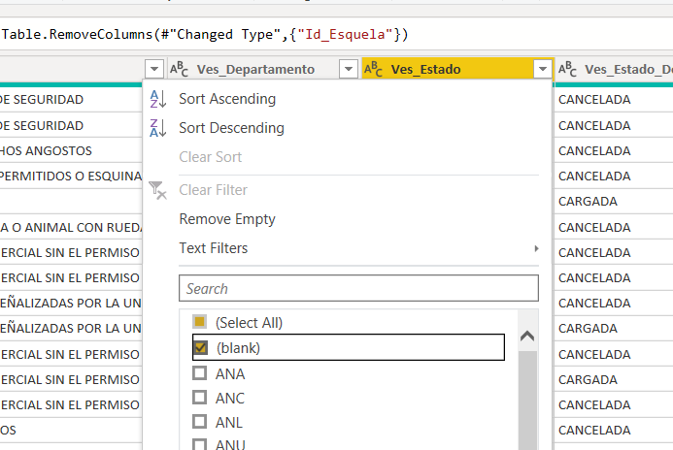

## Tablero por departamento

* Podemos observar que evidentemente, como en nuestro análisis anterior, a mayor número o porcentaje de esquelas mayor es la cantidad de valor e interés generado por el departamento de San Salvador.
* Existen muchos registros sin el registro del departamento, por lo cual se debe investigar a que se debe esta inconsistencia, aunque lo más posible es que sean las esquelas anuladas.
* Se recomienda poner más atención al departamento para fomentar la educación vial.

## Tablero por tipo de faltas

* La mayoría de las esquelas son por falta en las reglas de tránsito
* La mayor cantidad de faltas se dan en el mes de Julio.
* Se recomienda ser más riguroso con las faltas de transito

## Tablero por estado de esquelas

* Como podemos interpretas existen una gran cantidad de esquelas canceladas o con inconsistencias.
* Las pendientes de pago suman la mayor cantidad de intereses
* Se recomienda gestionar el pago de las pendientes e investigar por que existen tantas inconsistencias en los registros.

